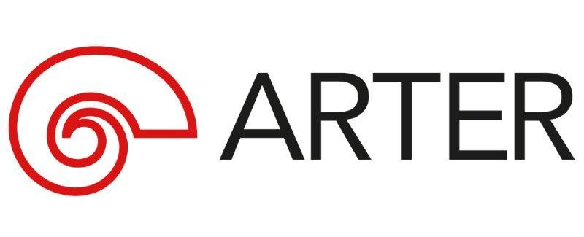
Basın Bülteni
bkz.
Banu K. Zeytinoğlu İletişim
Yeliz TİNGÜR
yelizt@bkziletisim.com
0 541 281 12 05
DENEYSEL POP MÜZİK TOPLULUĞU gUgUoU,
7 HAZİRAN’DA
ARTER’DE!

Arter, 7 Haziran Cuma akşamı saat 20:00’de, İstanbul merkezli deneysel pop müzik topluluğu gUgUoU’yu ağırlayacak! Popüler müziğin deneysel biçim ve teknikleriyle doğaçlamalar ve gündelik dilde yazılan şarkı sözlerini birleştiren gUgUoU, Arter’in Sevgi Gönül Oditoryumu’nda gerçekleştirecekleri konserde, sesleri ve vokalleri işleyerek bozuma uğrattıkları ve manipüle ettikleri performanslarını sahneleyecek. Konserin biletleri, Arter’in giriş katında yer alan Danışma ve Bilet Gişesi’nden, Mobilet'ten ya da Biletix’ten temin edilebilir.

Klavye ve vokalde Güneş Terkol, bas gitar ve vokalde Güçlü Öztekin, akustik/elektronik davul ve ses işlemede ise Oğuz Erdin’den oluşan gUgUoU’nun performansı, 7 Haziran 2024 Cuma akşamı saat 20:00’de Arter’in Sevgi Gönül Oditoryumu’nda gerçekleşecek.

Popüler müziğin deneysel biçim ve tekniklerini doğaçlamalar ve gündelik dilde yazılan şarkı sözleriyle birleştiren gUgUoU, düşük teknolojik ve elektro-akustik araçlar vasıtasıyla sesleri ve vokalleri işleyerek bozuma uğratan ve manipüle eden stratejiler geliştiriyor. gUgUoU’nun üretimleri, hayat ile sanat arasındaki sınırları muğlaklaştırarak, sanatı oyuncu, müdahaleci ve performatif bir üslupla ele alan Dada ve sitüasyonizmden besleniyor.

gUgUoU, Fez-Gez isimli performansının tiyatro, müzik ve animasyon gibi çeşitli disiplinleri içeren video çekimlerini, 2022 yılında Arter’de gerçekleştirdi. 24 dakikalık bu video performans, Sameheads (Berlin, 2022), Bilsart (İstanbul, 2022) ve Art Explora’da (Paris, 2023) sergilendi.

Konserin biletleri, Arter’in giriş katında yer alan Danışma ve Bilet Gişesi’nden, Mobilet'ten ya da Biletix’ten temin edilebilir.

Arter’in güncel programlarına ilişkin daha detaylı bilgiye www.arter.org.tr adresinden erişilebilir. Pazartesi hariç her gün açık olan Arter, Salı-Pazar günleri 11:00-19:00, Perşembe günleri ise 11:00-20:00 saatleri arasında ziyaret edilebiliyor. Kurumsal Sponsor Tüpraş’ın değerli desteğiyle, tüm sergilere giriş 24 yaş altı izleyiciler için her gün; Perşembe günleri ise her yaştan izleyici için ücretsiz. Arter Beraber üyeleri ise sergileri yıl boyunca ücretsiz ziyaret etmenin yanı sıra farklı ayrıcalıklardan faydalanıyor. Arter binasının Kütüphane, Kitabevi, Bistro by Divan, arka bahçe alanlarına ve Galeri 0’da yer alan sergiye giriş için bilet gerekmiyor. Ulaşım Sponsorları Ford Otosan ve Otokar’ın desteği sayesinde Taksim’den ve Tepebaşı’ndan ücretsiz servis araçlarıyla Arter’e ulaşılabiliyor.

gUgUoU HAKKINDA
Üretimlerinde müziğe ve performatif jestlere başvuran İstanbullu ha.za.vu.zu kolektifinin içinden doğan gUgUoU, Güneş Terkol’un öncülüğünde, Güçlü Öztekin ve Oğuz Erdin’in de katılımıyla kuruldu. Üçlü ilk olarak Güneş Terkol’un bir performans için 32. Sao Paolo Bienali’ne davet edilmesiyle bir araya geldi. Topluluk, kuruluşundan bu yana Cité Internationale des Arts Paris (2016), 16. İstanbul Bienali (2017), Salon İstanbul (2019), 27. İstanbul Caz Festivali (2020) gibi pek çok mekân ve etkinlikte faaliyet gösterdi. Eski kayıtlardan faydalanarak disiplinlerarası yöntemlere başvurdukları ilk albümleri Pas Matri, Ekim 2019’da Shalgam Records tarafından yayınlandı. İngilizce “Dünya” ve “montaj” kelimelerinden türetilen Worlbmon adlı ikinci albümleri ise 2023 yılında dinleyiciyle buluştu.

Bilgi için: arter.org.tr
Adres: Irmak Cad. No: 13 Dolapdere Beyoğlu 34435 İstanbul / T. 0212 708 58 00

